Исправление ошибки проверки целостности корневых сертификатов

Если после установки корневых сертификатов Минкомсвязи России и Удостоверяющего центра Федерального казначейства возникает следующая ошибка:

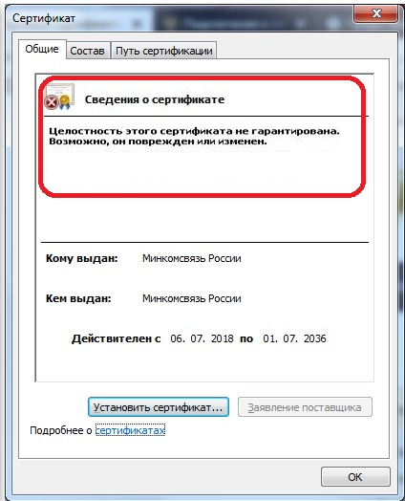

Необходимо удалить ветки реестра:

HKEY_LOCAL_MACHINE\SOFTWARE\Microsoft\Cryptography\OID\EncodingType 1\CryptDllImportPublicKeyInfoEx\1.2.643.7.1.1.1.1

HKEY_LOCAL_MACHINE\SOFTWARE\Wow6432Node\Microsoft\Cryptography\OID\EncodingType 1\CryptDllImportPublicKeyInfoEx\1.2.643.7.1.1.1.1

